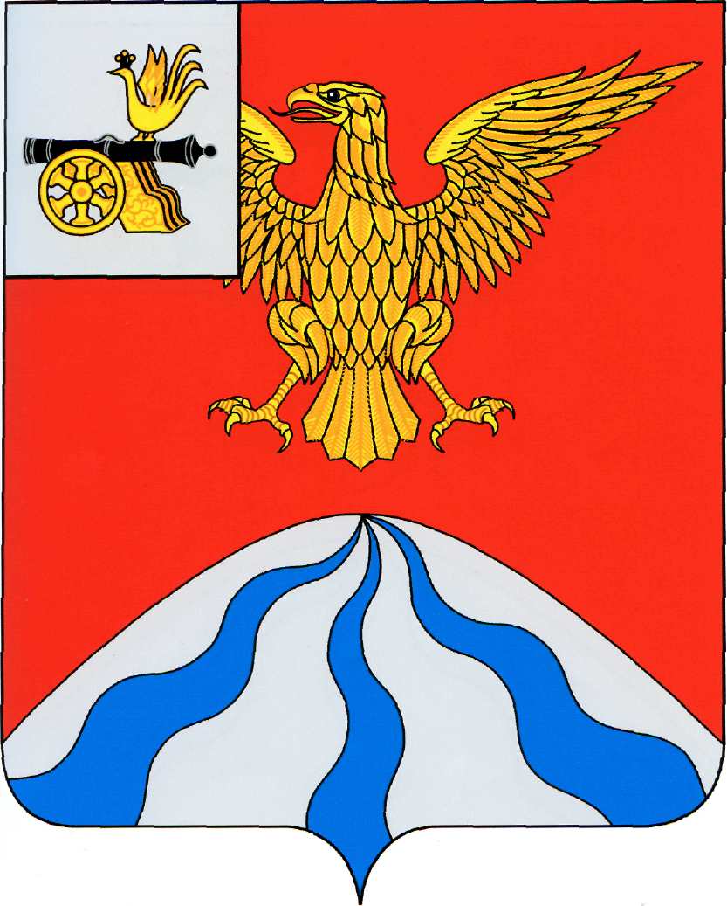

ХОЛМ-ЖИРКОВСКИЙ РАЙОННЫЙ СОВЕТ ДЕПУТАТОВ

Р Е Ш Е Н И Е

от | 27 мая 2022 года | №24

Об исполнении бюджета муниципального
образования «Холм - Жирковский район»
Смоленской области за 1 квартал 2022 года

Заслушав и обсудив отчет заместителя Главы муниципального образования «Холм-Жирковский район» Смоленской области - начальника Финансового управления Администрации муниципального образования «Холм-Жирковский район» Смоленской области Журавлевой О.Н. об исполнении бюджета муниципального образования «Холм-Жирковский район» Смоленской области за 1 квартал 2022 года, решение постоянной комиссии по бюджету, налогам, финансам и инвестиционной политике, Холм-Жирковский районный Совет депутатов

Р Е Ш И Л:

Отчет об исполнении бюджета муниципального образования «Холм-Жирковский район» Смоленской области за 1 квартал 2022 года по доходам в сумме 78 628,7 тыс. рублей (25,5% к годовому назначению), по расходам в сумме 67 050,1 тыс. рублей (21,3 % к годовому назначению) с превышением доходов над расходами (профицит местного бюджета) в сумме 11 578,6 тыс. рублей принять к сведению.

Председатель
Холм-Жирковского
районного Совета депутатов А.П. Горохов

